EXAMEN DE PRODUCCION DE CRUSTACEOS II NOMBRE:
JULIO 4 DE 2012 NOTA:

1.- El Secado: Ventajas y desventajas. Según usted porque es importante esta metodología. Compare con ejemplos. 15 PUNTOS
2. En una tabla explique los diferentes horarios de alimentación de acuerdo al tiempo de cosecha y peso del camarón, 15 PUNTOS
3. Explique e interprete el grafico de produccion.- 20 puntos
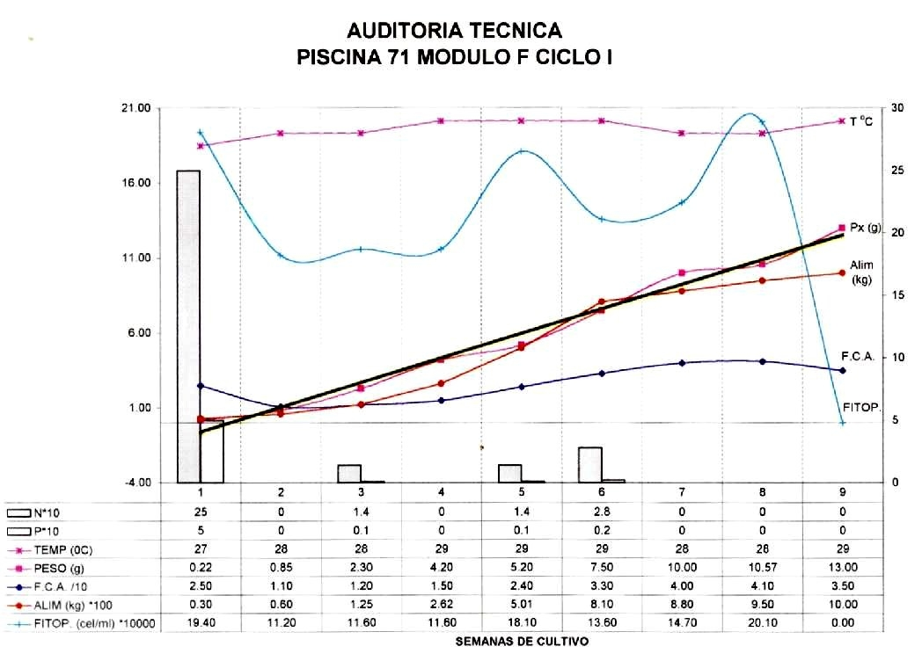
4.- Porque es importante la Pluviosidad para la selección del sitio.- Explique el “musty odor”. 10 puntos.

